**高二年级化学第20课时《有机物的检验》学习指南**

**【学习目标】**

1.利用有机物结构决定性质的思路，从官能团到有机物性质，进行检验有机物。

2.能关注官能团间相互影响，有序思维，设计有机物检验的实验方案。

**【学法指导】**

梳理选修5第二章和第三章常见有机物的化学性质，重视课本实验，尝试表述实验方案

**【学习任务】**

**一、有机物的检验**

**1.无干扰官能团的检验**

例1：请同学们根据所给药品设计实验证明C2H5Br中存在溴元素，并以实验流程图的形式给出操作方案。

提供药品：C2H5Br、NaOH溶液、稀硝酸、AgNO3溶液

实验方案流程图：

【小结1】有机物的检验思路

___________________________________________________________

知识巩固：常见有机物的性质

|  |  |  |  |  |  |  |
| --- | --- | --- | --- | --- | --- | --- |
| 有机物 | 乙烯 | 乙醇 | 乙醛 | 乙酸 | 溴乙烷 | 苯酚 |
| 官能团名称 | 碳碳双键 | 羟基 | 醛基 | 羧基 | 溴原子 | 羟基 |
| 官能团符号 |  |  |  |  |  |  |
| 主要化学性质 |  |  |  |  |  |  |
| 常用检验试剂 |  |  |  |  |  |  |

**2.多官能团（有干扰）的检验**

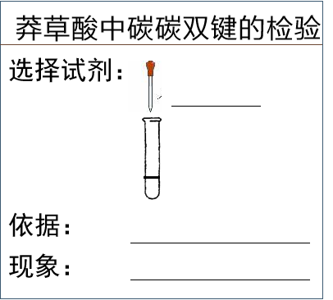例2 大料是我国人民常用的烹调香料，通过适当的方法，从大料中可以提取到莽草酸，它是制取抗禽流感药物（Tamiflu，商品名：达菲）的基本原料，请选择合适的试剂检验莽草酸中存在碳碳双键。

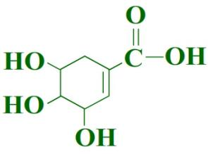

莽草酸

例3 茉莉醛具有浓郁的茉莉花香，请给出检验其所含官能团的实验方案

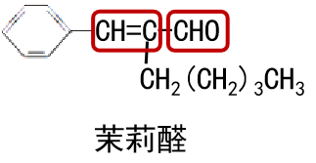

实验方案：________________________________________________________

例4 某混合物由甲醛和甲酸的水溶液组成，怎样检验其中的甲醛？

实验方案：

【小结2】多官能团（有干扰）的检验

二、有机物的鉴别

有机物的鉴别思路：

例5 现有苯、甲苯、乙醇、1-己烯、甲醛溶液和苯酚溶液6种失去标签的试剂，请你进行

鉴别

实验操作方案的图示：